Viernes
26
de Febrero

1° de Secundaria
Matemáticas

Cálculo de la cantidad base en problemas de porcentaje

Aprendizaje esperado: Resuelve problemas de cálculo de porcentajes, de tanto por ciento y de la cantidad base.

Énfasis: Resolver problemas de cálculo de la cantidad base.

¿Qué vamos a aprender?

Estudiarás el aprendizaje esperado: “resuelve problemas de cálculo de porcentajes, de tanto por ciento y de la cantidad base”.

Resolverás problemas de cálculo de porcentajes: calcularás la cantidad base al conocer una parte de ella y el porcentaje que representa, así como porcentajes mayores al 100 por ciento.

Los materiales que vas a utilizar en esta sesión son:

● Cuaderno o papel para tomar notas.
● Lápiz, goma y sacapuntas.

¿Qué hacemos?

Lee la siguiente situación.

“Hace algunos meses recibí el mensaje de una alumna preguntándome una duda que surgió en su familia sobre algunos cálculos matemáticos. La situación era que comenzarían un negocio familiar en el que pondrían a la venta vestidos típicos artesanales.

Ella estaba emocionada por ayudar a su familia aplicando sus conocimientos de matemáticas en ello. Quería conocer cuál era el proceso matemático para aplicar el IVA a un producto.”

Pero se preguntarás, ¿qué es el IVA?

El IVA es el Impuesto al Valor Agregado, es decir, una cantidad de dinero adicional al costo de un producto o servicio que recauda la autoridad competente para el desarrollo de nuestro país.

Observa el siguiente video del minuto 01: 49 al 02:25 el cual te ayudará a comprender más sobre el cálculo de porcentajes utilizando el IVA

- Porcentajes 1
https://youtu.be/PGwLoqZsmcM

Una gran variedad de productos que están a la venta ya incluyen el IVA. Para el caso de mi alumna, ella debía agregar el IVA al precio en el que se pretendía vender cada vestido; es decir, agregar el 16 por ciento a la cantidad que quería cobrar por cada uno. De esa manera, obtendría el precio final de venta.

Aunque, generalmente, las personas que venden productos o servicios ya incluyen el IVA en sus precios es importante que al realizar una compra revisa si el precio que se está ofertando ya incluye el IVA; de no ser así, es necesario aumentar este porcentaje al precio del producto o servicio para saber cuál será la cantidad final que se requiere pagar.

Podría parecerte interesante saber que en algunos países la regla general es agregar el impuesto al momento de pagar en cajas, lo que implicaría hacer este cálculo en cada compra.

Para comprender este proceso realiza este cálculo con ejemplos del audiovisual que viste. Calcula el precio final de tres prendas utilizando procedimientos distintos al que se menciona en el mismo.

Observa la imagen.

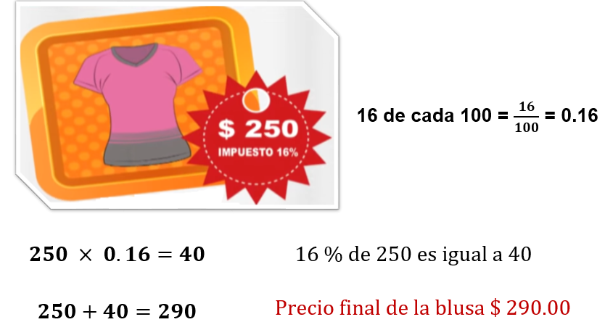

Comienza con la blusa, la cual tiene un precio de 250 pesos y debemos agregarle el 16 por ciento de IVA.

Porcentaje significa “por cada cien” y se refiere a una cantidad dada por cada cien unidades: en este caso, 16 por ciento representa 16 de cada 100, 16 sobre cien o dieciséis centésimos. Para conocer el 16 por ciento de 250 pesos es posible multiplicar 250 por 0.16, lo que resulta 40; es decir, 40 pesos. Ésta sería la cantidad que corresponde al IVA de la blusa que cuesta 250 pesos. Finalmente, es necesario aumentar 40 pesos al precio original de la blusa, lo que se resuelve sumando 250 más 40 que es igual a 290.

El precio de la blusa ya con el IVA es de 290 pesos.

Ahora corresponde calcular el precio final de la camiseta gris. ¿Qué observas con respecto al ejemplo anterior?

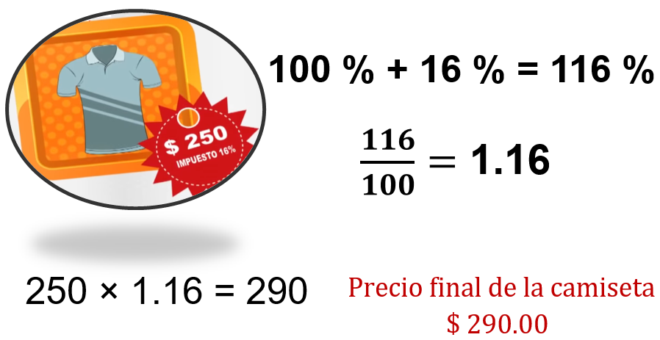

Tanto el precio como el IVA son exactamente iguales a los del ejemplo anterior; es decir, 250 pesos y 16 por ciento, respectivamente. ¿Se te ocurre una manera distinta para realizar el cálculo?

Al precio final que se va a pagar también puedes representarlo como 116 por ciento, ya que el 100 por ciento, que es la cantidad base, el costo de la camiseta y el 16 por ciento, que es el IVA que se le agrega, deben sumarse. Por lo tanto, se paga 100 por ciento, más 16 por ciento es igual a 116 por ciento del precio base.

En este caso, puedes representar 116 por ciento como 116 sobre 100; observa que se trata de un porcentaje mayor al 100 por ciento que se expresa como 116/100 que, como número decimal, es igual a 1.16. Ahora, para calcular el 116 por ciento de 250 multiplicamos 250 por 1.16, que es igual a 290

Por lo tanto, el precio de la camiseta, ya con el IVA, será de 290 pesos.

Puedes observar que, tanto para la blusa como para la camiseta, obtuviste el mismo resultado, aún cuando se usan procedimientos distintos, y ambas formas de encontrar el resultado son válidas.

Ahora corresponde calcular el precio final del suéter, cuyo precio base, antes de la aplicación del IVA, es de 300.00 pesos; para lograrlo, usa un procedimiento diferente a los anteriores, lo puedes realizar por medio de razones equivalentes.

Primero, hay que organizar la información en una tabla. En la primera columna se escriben los porcentajes conocidos que, en este caso, son 100 por ciento y 116 por ciento. Por consiguiente, en la segunda columna se escribe el dinero, 300 pesos, que es el precio base del suéter, y la cantidad final que no conocemos estará representada por la letra “equis”.

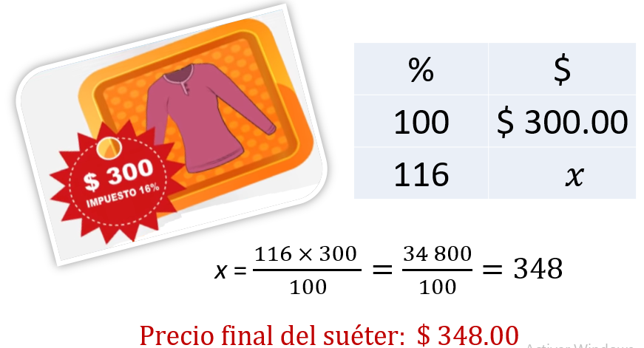

Se sabe que el 100 por ciento es el precio del súeter y éste es de 300 pesos. Para calcular el dinero que representa el 116 por ciento, es decir, la letra equis, se tiene que despejarla. Para ello se aplica la regla de tres.

Equis es igual a 116 por 300 entre 100; multiplica 116 por 300 que es igual a 34 800, enseguida divide 34 800 entre 100, lo que resulta 348

Esto quiere decir que el precio a pagar por el suéter, ya con IVA, es de 348.00 pesos.

Resuelve este último ejemplo a través de dos procedimientos diferentes. Si tienes la posibilidad, comparte tus procedimientos y resultados con su maestra o maestro a distancia para recibir retroalimentación al respecto.

Existen muchas situaciones en las que se aplica el cálculo de porcentajes relacionado con el IVA. Por ejemplo: una persona analista de costos comparó el precio al público del mismo producto en dos tiendas de prestigio. Seleccionó un colchón de las mismas características y marca para realizar el análisis y brindar su reporte a la autoridad competente.

En la primera tienda el costo del colchón era de 5 000 pesos, ya con el IVA incluido, pero tenía un descuento de 45 por ciento.

En la segunda tienda el costo del colchón era de 2 400 pesos más IVA.

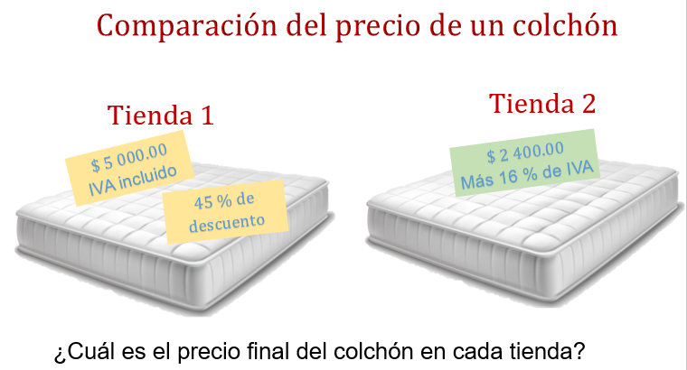

¿Cuál es el precio final del colchón en cada tienda?

La labor del analista era determinar en qué tienda el costo del colchón era menor.

¿Cómo lo harías tú?

Parece que la primera tienda ofreció un descuento considerable. Aunque la segunda tienda publicó el colchón con un costo menor a la mitad del costo de la primera tienda. Sin embargo, no es recomendable dejarse llevar por percepciones aproximadas sin hacer los cálculos matemáticos correspondientes. Así que para determinar cuál es la tienda que vendió el colchón a menor precio hay que encontrar el precio final al público en cada tienda.
En la primera tienda el costo del colchón era de 5 000 pesos, con IVA incluido, pero con un 45 por ciento de descuento. Existen varias maneras de obtener este descuento.

A continuación se ejemplifican dos de ellas.

En este caso, primero se calcula el 45 por ciento de 5 000 y luego restas el resultado al precio original, ya que en este precio se incluye el IVA.

El 45 por ciento puede expresarse como 45 de cada 100, o 45 sobre 100 que resulta 45 centésimos. Si se multiplica 0.45 por 5 000 obtendremos el 45 por ciento de 5 000

Entonces 0.45 por 5 000 resulta 2 250, es decir que el 45 por ciento de 5 000 pesos son 2 250 pesos.

Ya que se ha calculado este porcentaje hay que restarlo al precio original, 5 000 pesos menos 2 250 pesos resultan 2 750 pesos.

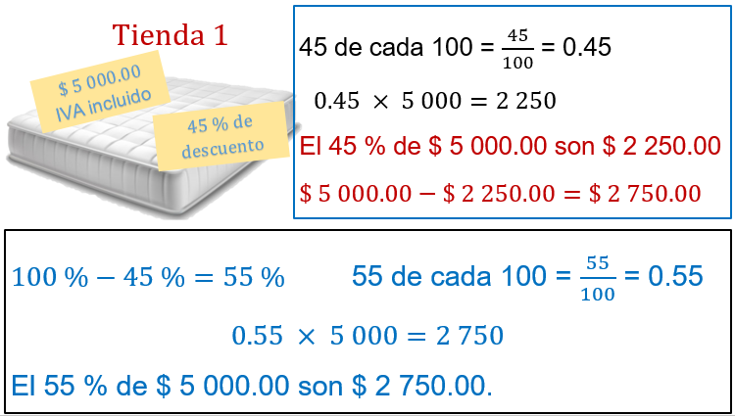

Así que, el precio final del colchón en la primera tienda era de 2 750 pesos.
Para comprobar este resultado se mostrará una segunda forma de encontrar el precio final.

Como el colchón tenía un descuento, no se requería el pago del 100 por ciento del precio.

Por lo tanto, al 100 por ciento se le resta el 45 por ciento de descuento, por lo que sólo se pagará 55 por ciento del costo del colchón, es decir, el 55 por ciento de 5 000 pesos.

Entonces, calculo 55 por ciento de 5 000 para comprobar el resultado anterior.
55 por ciento puede expresarse como 55 de cada 100, o 55 sobre 100 que, como número decimal, resulta 55 centésimos. Si se multiplica 0.55 por 5 000 obtenemos el 55 por ciento de 5 000
Entonces, 0.55 por 5 000 resulta 2 750, es decir, el 55 por ciento de 5 000 pesos son 2 750 pesos.

De esta forma, se comprueba que, efectivamente, el costo final del colchón en la primera tienda era de 2 750 pesos.

Como reto te propongo que encuentres una forma diferente de hallar el precio final del colchón en esta tienda.

Ahora calcula el precio final del colchón en la segunda tienda. Tenía marcado un precio de 2 400 pesos más IVA: es decir, más el 16 por ciento. Ya en los casos de las prendas de vestir realizas diferentes procedimientos para calcular el precio después de aplicar el 16 por ciento de IVA.

En este caso se propone encontrar el 16 por ciento de 2 400 pesos y luego sumarlo a este precio.

Como viste antes, 16 por ciento puede expresarse como 16 de cada 100, o 16 sobre 100, que resulta 16 centésimos. Si se multiplica 0.16 por 2 400 obtendrás el 16 por ciento de 2 400

Entonces, 0.16 por 2 400 resulta 384; es decir, 16 por ciento de 2 400 pesos son 384 pesos.

Ahora, si sumas 2 400 pesos más 384 pesos obtengo que el precio final del colchón en la segunda tienda era de 2 784 pesos.

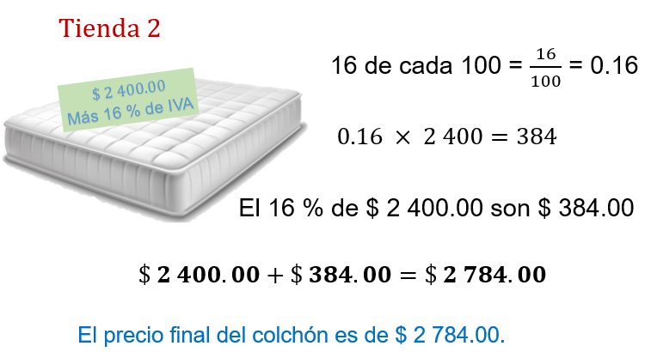

¿Cómo puedes comprobar este resultado de otra manera?

Puedes calcular el 116 por ciento de 2 400, ya que este porcentaje incluirá el 100 por ciento del precio más el 16 por ciento del IVA.

Así, el 116 por ciento puede expresarse como 116 sobre 100, que resulta 116 centésimos.
Si se multiplica 1.16 por 2 400 obtendrás el 116 por ciento de 2 400

Entonces 1.16 por 2 400 resulta 2 784; es decir, el precio final del colchón en la segunda tienda es de 2 784 pesos.

Al realizar la comparativa de los precios finales, en la primera y segunda tienda, es posible determinar que: 2 784 pesos es mayor a 2 750 pesos.

Así que la tienda con el menor precio del colchón fue la primera.

¿Cómo podrías comprobar estos resultados de una forma diferente?

Escribe tus comentarios y compártelos con tu maestra o maestro para recibir retroalimentación al respecto.

Analiza la siguiente información. Toma nota, pues te resultará muy útil.

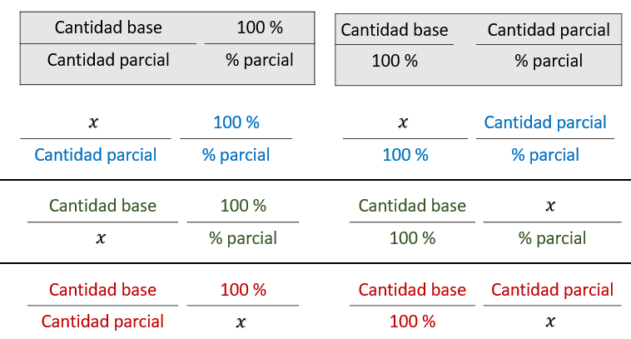

En el cálculo de porcentajes siempre intervienen cuatro diferentes variables, estas son: cantidad base, cantidad parcial, el 100 por ciento y un porcentaje parcial. Lo cual puede representarse como razones:

Regularmente se tienen tres datos y se tiene que calcular el cuarto dato: cantidad base, cantidad parcial o porcentaje parcial, el cual puede representarse con una literal, en los ejemplos utilizamos la letra equis.

Por estas distintas maneras de relacionar las variables existen diferentes formas de calcular valores faltantes en problemas de cálculo de porcentaje, según se relacionen las variables y los valores que faltan. Una forma muy útil es mediante regla de tres.

Ahora analiza el siguiente caso.
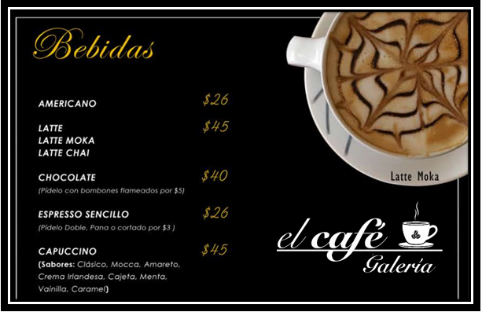

En la actualidad, muchos negocios han tenido que implementar la venta por medio de aplicaciones digitales. En la imagen puedes observar el menú de las bebidas calientes de una cafetería. En sus precios ya se incluye el IVA.

El dependiente de la cafetería organizó los datos en una tabla porque necesita saber cuál es el costo original de cada una de las bebidas porque van a actualizar los precios.

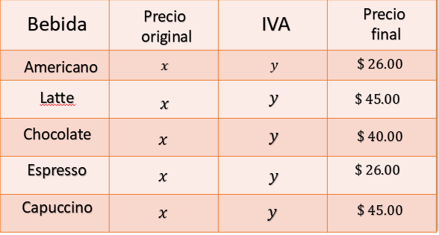

En la primera columna colocó el nombre de las bebidas: americano, latte, chocolate, espresso y capuccino. En la segunda columna, el precio antes de la aplicación del IVA; en este caso, todas las cantidades están representadas con una “equis”, ya que aún no las conoces. En la tercera columna colocarás el IVA que, al igual que en la columna anterior, no conoces, por lo que las representas con la letra “ye”.

Y en la última columna colocarás los precios finales; es decir, el precio de venta al público después de la aplicación del IVA: 26 pesos, 45 pesos, 40 pesos, 26 pesos y 45 pesos, respectivamente, para cada bebida.

Empieza calculando los datos del café americano, organiza la información en una tabla. Utilizarás las relaciones vistas antes para representar la situación: en este caso, tienes la cantidad parcial, 100 por ciento y el porcentaje parcial, que es 116 por ciento, y quieres encontrar el precio original antes de la aplicación del IVA, que representarás con la letra equis, ya que es la primera incógnita.

Si sabes que a equis se le sumó el 16 por ciento del IVA, lo primero que debes identificar es el porcentaje que representa el precio final, el cual se obtiene de la suma 100 más 16 que es igual a 116, lo que quiere decir que el precio final, 26 pesos, es el 116 por ciento del precio original.

Utilizando la proporción 116 sobre 100 igual a 26 sobre equis.

Para despejar equis multiplica 100 por 26, que es igual a 2 600, y divides entre 116, de lo cual se obtiene 22.41, redondeado a centésimos. Así que el precio original del café americano es de 22.41 pesos y para calcular la cantidad equivalente al 16 por ciento de IVA restas dicha cantidad al precio final, es decir 26 menos 22.41 que es igual a 3.59. Por lo que se sabe que el IVA que se paga es de 3.59 pesos. Que también se puede obtener al multiplicar el precio original o base por 0.16.

Por lo tanto, la primera fila de la tabla quedaría: café americano, precio original 22.41 pesos, IVA 3.59 pesos y precio final 26 pesos.

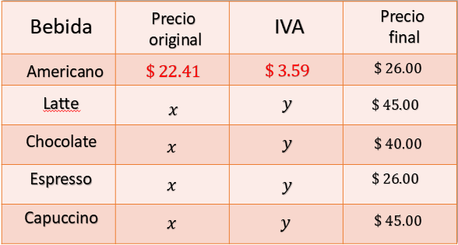

Calcula ahora los datos del latte, vuelve a colocar los datos en una tabla; ya sabes que el precio final equivale al 116 por ciento del precio original, que en este caso es 45 pesos, ahora calcula el IVA, es decir 16 por ciento, y representarás su equivalente en pesos con la letra “ye”, ya que es un dato desconocido.

Utilizando la proporción 116 sobre 16 es igual a 45 sobre ye, multiplica 16 por 45 que es igual a 720 y divides entre 116, de lo cual se obtiene 6.21 redondeado a centésimos. Así, se sabe que el IVA que se paga por el latte es de 6.21 pesos. Y finalmente para saber el precio original restamos 45 menos 6.21, que es igual a 38.79.

Obteniendo así los datos de la segunda fila.

Latte, precio original 38.79 pesos, IVA 6.21 pesos y precio final 45 pesos.

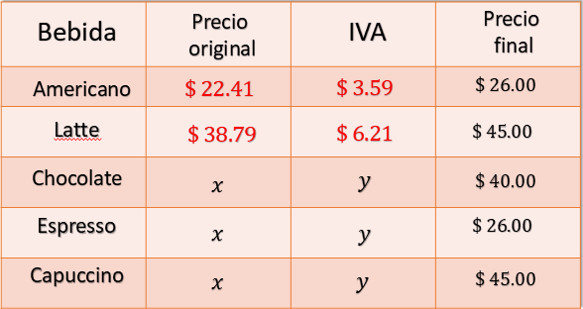

El Reto de Hoy:

Completa los datos que faltaron de la tabla: para el chocolate decide el orden de cálculo, para el espresso calculen primero el IVA y para el capuccino calcula primero el precio original. Si te es posible, contacta a tu maestra o maestro para compartir tus respuestas y recibir retroalimentación a distancia.

Ubica este tema en su libro de texto de Matemáticas de primer grado. Resuelve todo lo que puedas para practicar y anota tus dudas

¡Buen trabajo!

Gracias por tu esfuerzo.

Para saber más:
Lecturas
https://libros.conaliteg.gob.mx/secundaria.html

